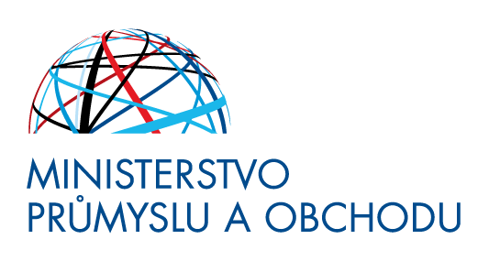
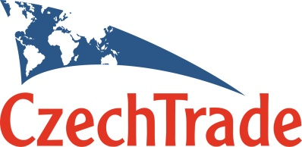

Tisková zpráva
Pro malé a střední exportéry jsou rizikem kurzy a rostoucí ceny dopravy, od státu očekávají daňovou podporu
Praha, 20. června 2019 – Za největší problém exportu české podniky považují kurzy a kurzové riziko. Podle exportního výzkumu, který si nechaly již popáté zpracovat CzechTrade a Ministerstvo průmyslu a obchodu ČR ve spolupráci s Asociací malých a středních podniků a živnostníků ČR (AMSP) exportéři letos vnímají jako riziko i rostoucí ceny dopravy. Od státu naopak požadují daňovou a administrativní podporu.
Za nejzávažnější čeští exportéři stejně jako v loňském roce považují kurzové riziko. Oproti předešlému roku se však výrazně, o celých 10 %, zvýšila jejich obava z nárůstu cen dopravy. „S Jihočeskou univerzitou v Českých Budějovicích a Technologickou agenturou ČR spolupracujeme na projektu E-START – Systému prevence kurzového rizika. Výstupem bude webová aplikace pro kvantifikaci kurzového rizika. K jeho rozpoznání budou podniky moci využít on-line několik typů metod pro výpočet rizika, například historicky největší ztrátu, nebo modely value at risk. Díky tomu bude možné lépe predikovat, jak se zajistit,“ říká ministr průmyslu a obchodu Karel Havlíček.
Mezi problémy vývozu patří také nutnost souladu s místními předpisy a nedostatečné výrobní kapacity. Ministerstvo průmyslu a obchodu se snaží situaci na trhu práce řešit mimo jiné programy, které usnadňují příjem kvalifikovaných zahraničních pracovníků, jako jsou třeba Fast Track, Zácvik, nebo Welcome Package. „Další tři programy připravujeme, a to pro vysoce kvalifikované a vědecké pracovníky z celého světa,“ doplňuje ministr průmyslu a obchodu Karel Havlíček a zdůrazňuje: „Dlouhodobým řešením je ale modernizace a digitalizace průmyslových provozů a zvýšení přidané hodnoty domácí produkce.“
Pokud si firma nezařizuje export interně, využívá nejvíce služeb bank (30 %) a také agentury CzechTrade (29 %). „S výsledky výzkumu, který oslovil 400 malých a středních podniků, budeme dále pracovat, aby se promítly do zkvalitnění našich služeb. Těší nás, že se opět potvrdila dobrá znalost agentury CzechTrade a že oproti loňskému roku vzrostl téměř o desetinu počet firem, které využívají naše služby. Za velmi pozitivní považuji skutečnost, že téměř polovina dotazovaných exportérů zná a využívá portál pro podnikání a export BusinessInfo.cz. Jsme si vědomi, že portál patří mezi nejvýznamnější byznysově-informační weby. I z tohoto důvodu v současné době probíhá jeho kompletní přestavba. V inovované podobě bude postavený na nejnovějších technologiích a mezi prvními ve státní správě bude provozován v cloudu,“ říká Radomil Doležal, generální ředitel agentury CzechTrade.
Za nejpřínosnější službu agentury firmy považují zajištění účasti na výstavách a veletrzích v zahraničí pod hlavičkou CzechTradu. Velmi si cení také finanční podpory z fondů EU v projektech NOVUMM a NOVUMM KET. Více než polovina (55 %) zmiňuje i individuální pomoc firmám s exportem v zahraničních kancelářích. Mezi tyto služby patří například vyhledávání obchodních partnerů, ověření zájmu o výrobek, průzkum trhu či organizace jednání. CzechTrade mimo jiné také nabízí bezplatné exportní konzultace v Praze a v regionech.
Hlavním cílem výzkumu je zmapování exportu mezi malými a středními podniky, znalostí CzechTradu a srovnání s předešlým rokem. „Jsme rádi, že na základě každoročních výsledků průzkumu můžeme sledovat vývoj trendů v exportu a efektivně tak upravovat nástroje podpory exportu pro malé a střední podnikatele. V rámci AMSP ČR jsme tento rok zřídili sedmičlenný exportní tým, který má za úkol systematicky podporovat exportní činnost našich členů. I z aktuálního průzkumu plyne, že naprostá většina zahraničního obchodu uvedeného segmentu je v rámci režimu B2B. Spolupracujeme v tomto duchu se Svazem průmyslu a obchodu ČR, se kterým plánujeme společné zahraniční mise velkých společností a malých podnikatelů, avšak s rozdílným programem a souvisejícím propojováním se zahraničními společnostmi. Výsledkem tak bude nejen možnost malých a středních podniků navázat spolupráci ve formě subdodávek s velkými českými společnostmi, ale také propojení s malými a středními podnikateli z daného teritoria za účelem navázání přímého partnerství,“ říká Zdeněk Tomíček, místopředseda představenstva AMSP pověřený jejím vedením.
Český vývoz je stále závislý na Evropské unii. 97 % exportérů podle výzkumu vyváží své produkty do zemí unie, z hlediska objemu pak nejvíce do Německa či na Slovensko. Zhruba polovina jich exportuje do šesti a více států a nejčastěji plánují expanzi do Německa a Polska.

Kontakt pro média
Česká agentura na podporu obchodu / CzechTrade
RNDr. Marcela Havlová
vedoucí oddělení PR a komunikace

Tel.: +420 224 907 812, +420 724 347 474
E-mail: marcela.havlova@czechtrade.cz
www.czechtrade.cz, www.czechtrade.eu

Stance Communications, s.r.o.
Mgr. Eva Presová
Account Manager

Tel.: +420 224 810 809, +420 724 929 694
E-mail: eva.presova@stance.cz
www.stance.cz

